EXCELENTÍSSIMO SENHOR DESEMBARGADOR GETÚLIO CORRÊA, DIGNÍSSIMO 2° VICE-PRESIDENTE DO TRIBUNAL DE JUSTIÇA DE SANTA CATARINA

Autos n. 0009900-61.2011.8.24.0039

CARLOS ANTÔNIO MUNARETTO, devidamente qualificado nos autos n. 0009900-61.2011.8.24.0039, em que é recorrido o MINISTÉRIO PÚBLICO DO ESTADO DE SANTA CATARINA, vem, respeitosamente, à elevada presença de Vossa Excelência, por seus advogados signatários, com fundamento nos arts. 1.030, §1º, e 1.042 do CPC, a tempo e modo, interpor AGRAVO contra a decisão do evento 253, que inadmitiu o recurso especial interposto, pelas razões de fato e de direito a seguir aduzidas.

Requer, regularmente processado, que Vossa Excelência proceda ao juízo de retratação ou, não sendo o caso, sejam remetidos os autos ao Egrégio Superior Tribunal de Justiça para que, reformada a decisão agravada, o recurso especial seja admitido e, a final, provido.

Pede deferimento.
Florianópolis, 5 de fevereiro de 2026.

Paulo Ekke Moukarzel Junior Bruno Gastão da Rosa
OAB/SC 36.591 OAB/SC 47.774

REsp n. 0009900-61.2011.8.24.0039
Recorrente: Carlos Antônio Munaretto
Recorrido: Ministério Público de Santa Catarina

EGRÉGIO SUPERIOR TRIBUNAL DE JUSTIÇA

COLENDA TURMA

TEMPESTIVIDADE

Intimado da decisão agravada em 1.6.2023 (quinta-feira – evento), o prazo de 15 dias para o agravante recorrer iniciou-se em 2.6.2023 (sexta-feira – art. 798 do CPP e arts. 1.030, §1º, e 1.042 do CPC), encerrando-se no dia 16.6.2023 (sexta-feira). Portanto, protocolado hoje, 16.6.23, este recurso é tempestivo.

I – SÍNTESE DA DEMANDA

- O agravante foi denunciado pelos delitos previstos nos arts. 180, §1°, e 311, caput, c/c art. 71, caput, do CP porque, segundo o órgão acusador, teria recebido, guardado e alterado itens de identificação veicular, no exercício de sua atividade comercial (evento 177, PROCJUDIC2, p. 2/5).
- Instruído o feito, sobreveio sentença que o condenou à pena de 4 anos de reclusão e ao pagamento de 13 dias-multa, pelo delito do art. 180, §1º, do CP, e à pena de 5 anos e 10 meses de reclusão e ao pagamento de 20 dias-multa, pelo delito previsto no art. 311, caput, c/c art. 71, caput, do CP (evento 177, PROCJUDIC9, p. 74/86), o que motivou a interposição do recurso de apelação (evento 177, PROCJUDIC9, p. 143/209), desprovido pela Egrégia 5ª Câmara Criminal do Tribunal de Justiça de Santa Catarina (evento 177, PROCJUDIC13, p. 46/81).
- Por ter identificado vícios no acórdão que manteve a condenação, o recorrente opôs embargos de declaração (evento 177, PROCJUDIC13, p. 83/87), que foram rejeitados (evento 177, PROCJUDIC13, p. 91/99).
- Irresignado, o recorrente interpôs recursos especial (evento 177, PROCJUDIC13, p. 103/122) e extraordinário (evento 177, PROCJUDIC13, p. 124/135) contra os acórdãos da Câmara Julgadora, ocasião em que o feito foi sobrestado por conta do Tema n. 150/STF (evento 177, PROCJUDIC13, p.171/173). Concluído o seu julgamento, as partes foram intimadas para se manifestarem sobre o interesse no prosseguimento do feito e os eventuais reflexos em relação à conclusão do Tema no caso (evento 188, DESPADEC1, p.1/2).
- Apresentadas as respectivas manifestações (eventos 193 e 197), assim como realizado pedido de declaração de nulidade absoluta em razão do fato de o digno Magistrado sentenciante ter participado do julgamento dos aclaratórios opostos no 2º grau de jurisdição (evento 201), foi inadmitido o recurso especial (evento 202), determinada a remessa dos autos à Câmara julgadora para apreciação do referido pedido de nulidade absoluta (evento 204) e negado seguimento ao recurso extraordinário (evento 206).
- Reconhecida a nulidade apontada, sobreveio acórdão que julgou novamente os aclaratórios opostos, rejeitando-o, ao argumento, em síntese, de que a inexistiria a alegada omissão sobre a preliminar de ilicitude das provas utilizadas para a condenação, decorrente da interceptação postal sem autorização judicial específica e sem manifestação do MP, pois o acórdão embargado não conheceu a tese e, mesmo que fosse conhecida, o decisum sustentou que seria o caso de não a acolher.
- Ao encerrar, o aresto entendeu que o acórdão embargado não padeceria da contradição relativa à utilização de condenações arquivadas em 2003 como maus antecedentes, nem da omissão referente à análise das circunstâncias do art. 59 do CP, sob a assertiva, genérica, de que os vícios apontados traduziriam apenas “rediscussão do mérito do processo”.
- Ao constatar que o entendimento firmado pela Corte Local violou dispositivos legais e constitucionais, o agravante interpôs, novamente, recursos especial e extraordinário.
- Quanto aos argumentos do recurso especial, o agravante expôs que o aresto recorrido que julgou os aclaratórios infringiu o art. 619 do CPP e o art. 489, §1º, III e IV, do CPC, porquanto não esclareceu a omissão, apontada nos embargos de declaração, relativa ao exame das circunstâncias do art. 59 do CP nos delitos de receptação e adulteração de sinal de veículo automotor.
- Em seguida, o ora recorrente explicou que o entendimento firmado pela Corte catarinense desrespeita o art. 157 do CPP, notadamente porque a sua condenação está fundamentada em prova ilícita, pois revela-se nula a interceptação postal realizada sem autorização judicial específica e sem fundamentação adequada.
- Por fim, o agravante registrou que os arestos combatidos afrontaram o art. 59 do CP, na medida em que utilizaram critério temporal objetivo para reconhecer condenação pretérita como maus antecedentes, contrariando o entendimento firmado no Tema n. 150 do STF, e consideraram circunstâncias elementares do crime, sem levar em conta a atividade empresarial do agravante, para a negativação das circunstâncias do crime.
- Na sequência, o recorrido, devidamente intimado, deixou transcorrer in albis o prazo para apresentar contrarrazões (evento 239). O recorrente apresentou petição (evento 240) que denunciou a preclusão temporal para se manifestar, momento em que o agravado foi intimado para se manifestar sobre essa peça (evento 245), mas limitou-se a ignorar a petição para a qual foi instado a se pronunciar e apresentou contrarrazões aos recursos interpostos (eventos 247 e 251).
- Assim, sobreveio a decisão ora recorrida (evento 253), que concluiu que a intempestividade das contrarrazões ministeriais constituiria mera irregularidade e não admitiu o recurso especial interposto, ao argumento de que o reclamo não preencheria os requisitos de admissibilidade porque incidiriam os verbetes sumulares nºs. 7 e 83 do STJ no caso vertente, conforme será melhor detalhado abaixo.
- Entretanto, esse entendimento comporta reforma, já que esse decisum afrontou a paridade de armas, ao utilizar-se dos argumentos das contrarrazões intempestivas, em prejuízo do agravante, e porque, diversamente do que afirmou a decisão ora combatida, as súmulas apontadas não são aplicáveis ao presente caso, pelas razões expostas a seguir.

II – PRELIMINARMENTE: Nulidade da decisão recorrida por conta da utilização dos fundamentos das contrarrazões ministeriais intempestivas, em evidente prejuízo ao recorrente e, por consectário, em afronta à paridade de armas.

- Em um primeiro momento, Excelência, a decisão agravada reconhece o “decurso do prazo para oferecimento de contrarrazões por parte do Ministério Público”, mas, em contrapartida, afirma que, “consoante entendimento consolidado da jurisprudência do STJ, trata-se de mera irregularidade, não havendo se falar em nulidade processual” (evento 253, p. 1). Para justificar essa assertiva, no entanto, o decisum colaciona precedente que diz respeito à mera irregularidade na apresentação intempestiva das razões de apelação, rejeitando a prefacial arguida.
- Pois bem.
- Ao contrário do que sustenta a decisão agravada, essa Colenda Corte possui o firme entendimento de que “Deve ser declarada a intempestividade das contrarrazões ao recurso especial” (EDs no AgRg no REsp n. 546.098/RN, rel. Min. Luis Felipe Salomão, j. em 23.9.2014 – grifou-se), até porque se trata de matéria de ordem pública (AgInt no AREsp 1.177.460/SP, rel. Min. Marco Buzzi, j. em 3.4.2023).
- Como visto, diversamente do que afirma a decisão recorrida, que está alicerçada em precedente inaplicável ao caso dos autos, a intempestividade das contrarrazões ao recurso especial não constitui mera irregularidade e, portanto, deve ser declarada pelo Órgão Julgador, o que não foi feito no presente caso.
- Mas não é só. Todos os argumentos apresentados em sede de contrarrazões constam na decisão ora combatida, o que revela o prejuízo infligido ao recorrente e evidencia a quebra à paridade de armas, tendo em vista que o ente Ministerial teve tratamento privilegiado, com efetiva influência na conclusão a que chegou a decisão agravada, em relação aos demais recorridos que deixam de apresentar as contrarrazões no prazo legal.
- Ora, ao tratar da afronta ao art. 619 do CPP e ao art. 489, § 1º, III e IV do CPC, tanto as contrarrazões quanto o decisum impugnado aduziram que seria hipótese de incidência da Súmula n. 83/STJ ao presente caso e colacionaram exatamente o mesmo trecho, suprimindo as mesmas partes do acórdão.
- Vejamos (eventos 247 e 253):

Contrarrazões MPSC (evento 247, p. 3-4): Decisão agravada (evento 253, p. 2):

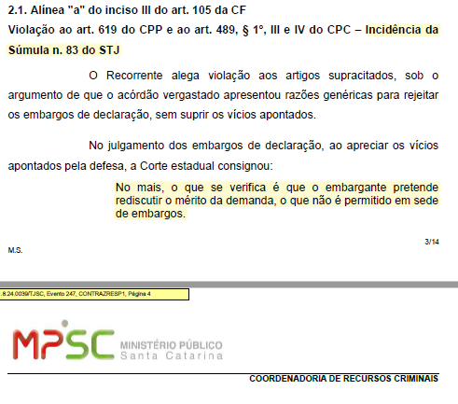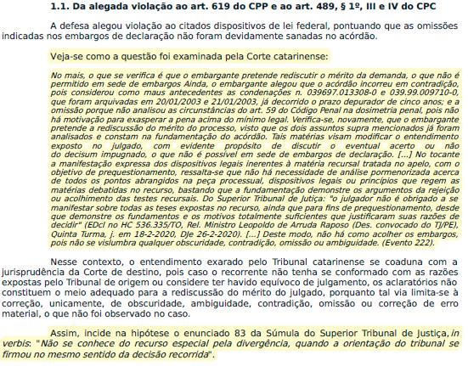
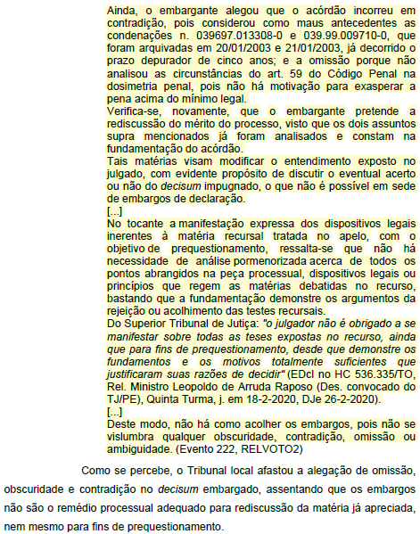

- Além disso, logo após rejeitar a preliminar arguida, a decisão que inadmitiu e negou seguimento ao recurso extraordinário interposto (evento 255) foi categórica em mencionar, expressamente, as contrarrazões do agravado para fundamentar a alegada ausência de demonstração do requisito de repercussão geral, de forma a reforçar o evidente prejuízo causado ao recorrente. Vale colacionar o referido trecho (evento 255, p. 2):
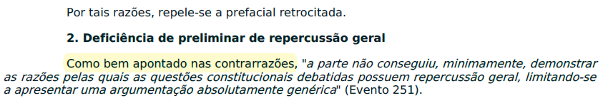

- Excelência, o fato é que a decisão agravada conferiu tratamento excessivamente benéfico à acusação, em detrimento do acusado/recorrente e da defesa, o que acarreta em mácula a toda a sistemática processual penal moderna e bem demonstra a nulidade desse decisum.
- Assim, como a decisão recorrida reconheceu a intempestividade das contrarrazões, mas entendeu tratar-se de mera irregularidade, contrariando a jurisprudência dessa Colenda Corte Superior, além de ter utilizado, indevidamente, os argumentos das contrarrazões, em nítido prejuízo ao agravante, a declaração de nulidade do decisum agravado e o desentranhamento da peça intempestiva é medida de Justiça, para que outro pronunciamento seja realizado, dessa vez sem considerar a argumentação apresentada extemporaneamente pelo recorrido.

III – RAZÕES DE REFORMA DA DECISÃO AGRAVADA E DE ADMISSÃO DO RECURSO ESPECIAL.

III.1 – Inaplicabilidade da Súmula n. 83/STJ, em relação à infringência ao art. 619 do CPP e ao art. 489, §1º, III e IV, do CPC. Argumentos genéricos dos arestos recorridos que não abordaram o vício apontado, conforme determina a jurisprudência da Colenda Corte da Cidadania.

- Ao apreciar a insurgência quanto à violação ao art. 619 do CPP e ao art. 489, §1º, III e IV, do CPC, a decisão agravada entendeu que seria aplicável a Súmula n. 83/STJ, na medida em que o entendimento firmado pelo aresto recorrido estaria em consonância “com a jurisprudência da Corte de destino, pois caso o recorrente não tenha se conformado com as razões expostas pelo Tribunal de origem ou considere ter havido equívoco de julgamento, os aclaratórios não constituem o meio adequado para a rediscussão do mérito do julgado, porquanto tal via limita-se à correção, unicamente, de obscuridade, ambiguidade, contradição, omissão ou correção de erro material, o que não foi observado no caso” (evento 253, p. 2).
- Ou seja, a decisão recorrida, ao argumentar que seria caso de “mera rediscussão da matéria”, concluiu que não haveria a afronta aos dispositivos legais indicados e, por isso, a rejeição dos aclaratórios estaria em consonância com a jurisprudência dessa Colenda Corte Superior, atraindo a aplicação do verbete sumular n. 83/STJ.
- Sem razão, entretanto, o decisum recorrido.
- Excelência, nas razões do recurso especial o agravante explicou que o acórdão que julgou os aclaratórios opostos não abordou (omissão) o argumento relativo “ao exame das circunstâncias do art. 59 do CP nos delitos de receptação e adulteração de sinal de veículo automotor, na medida em que ‘os critérios da pena-base tangentes à culpabilidade, conduta social, personalidade, motivos e consequências do delito, bem como comportamento da vítima, em não estão a dar razão ao rigor da pena aplicada ao Embargante’” (evento 228, RECESP1, p. 5).
- Registrou o agravante, ademais, que, “mesmo após alertado pelo recorrente sobre a necessidade de esclarecimento desse vício, o acórdão que julgou os aclaratórios não detalhou as razões pelas quais entenderia ser inexistente a omissão apontada, infringindo frontalmente o art. 619 do CPP” (evento 228, RECESP1, p. 6).
- Na sequência, o agravante colacionou a seguinte parte do aresto recorrido, que infringiu o dispositivo legal mencionado (evento 222, RELVOTO2, p. 4):

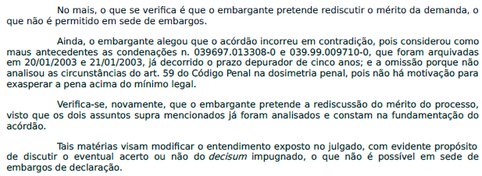
- Ao prosseguir, o agravante registrou que a motivação exposta, além de não enfrentar a argumentação deduzida nos aclaratórios, é formada por 2 (dois) parágrafos genéricos que se prestariam “a justificar qualquer outra decisão ou vício, em evidente violação ao art. 489, §1º, III e IV, do CPC, aplicado subsidiariamente ao processo penal” (evento 228, RECESP1, p. 6).
- Portanto, ao contrário o que sustenta a decisão agravada, não se está diante de “mera rediscussão de matéria já debatida”.
- No recurso especial foi devidamente apontado o vício existente no aresto embargado, que trata sobre a omissão na análise das circunstâncias favoráveis ao recorrente (art. 59 do CP) e o consequente recrudescimento indevido da pena-base fixada, além de ter sido exposta a deficiência de fundamentação, genérica, do acórdão que julgou os embargos de declaração, a qual não esclareceu o vício apontado e, por isso, infringiu o art. 619 do CPP e o art. 489, §1º, III e IV, do CPC.
- Desse modo, o aresto recorrido diverge do posicionamento jurisprudencial desse Colendo Superior Tribunal de Justiça, que reconhece a “afronta ao art. 619 do CPP quando o acórdão hostilizado deixa de se manifestar, de forma fundamentada, sobre questão essencial ao deslinde da controvérsia, o que se coaduna ao caso em exame. Embora não esteja o Julgador obrigado a enfrentar todos os pontos alegados pelas Partes, havendo omissão e contradição sobre questão relevante para o deslinde da controvérsia, devem estas serem aclaradas em sede de embargos de declaração, sob pena de nulidade do julgado” (AgRg no AREsp n. 1.719.549, rel. Min. Laurita Vaz, j. em 15.2.2022 – grifos acrescentados).
- Feitas essas explicações, resta rechaçada a incidência da Súmula n. 83/STJ ao caso vertente, sobretudo porque, repita-se, o entendimento do aresto atacado destoa da jurisprudência dessa Corte da Cidadania, o que impõe a reforma da decisão agravada e o provimento deste recurso, para que seja admitido e, afinal, provido o recurso especial quanto a este ponto.

III.2 – Inaplicabilidade das Súmulas nºs. 7 e 83/STJ, quanto à violação ao art. 157 do CPP.

III.2.1 – Ausência de reexame de matéria fático-probatória, a afastar a Súmula n. 7/STJ, pois o aresto recorrido trata expressamente sobre a decisões judiciais que decretou a interceptação postal que caracteriza a prova ilícita utilizada para a condenação.

- Em um segundo momento, Excelência, a decisão agravada sustentou que a admissão do reclamo extremo em relação à afronta ao art. 157 do CPP seria obstada pela Súmula n. 7/STJ, porque, no seu entender, “a alteração do entendimento citado demandaria a reelaboração da moldura fática delineada no aresto combatido” (evento 253, p. 4).
- E isso, ao argumento de que “a Câmara de origem, a partir da análise do arcabouço fático probatório produzido nos autos, consignou que ‘ainda que o legislador não tenha incluído expressamente, a possibilidade de interceptação de correspondência durante a ação controlada, não há dúvidas de que, no caso concreto, a diligência estava autorizada. [...] Isto porque, conforme acima mencionado, o pedido da autoridade policial ao Juiz de Direito a que a investigação estava vinculado trazia pleito específico sobre referida ação, a qual foi deferida nos moldes solicitados’” (evento 253, p. 4).
- Contudo, não há como dar guarida a esses argumentos.
- Ora, nas razões do recurso especial o agravante registrou, primeiro, que a interceptação postal foi determinada sem decisão judicial que autorize essa medida, de forma expressa e fundamentada, ou seja, sem demonstrar a sua necessidade/imprescindibilidade para afastar o direito constitucional ao sigilo de correspondências no caso concreto, o que resultou na ilicitude das provas colhidas, que foram utilizadas pelos acórdãos recorridos para fundamentar a condenação, violando, assim, o art. 157 do CPP.
- Registrou o agravante, também, que o aresto que julgou os aclaratórios apreciou a omissão apontada sobre o uso de prova ilícita, fazendo referência expressa às decisões que decretaram a quebra do sigilo epistolar e entendendo que a autorização judicial dessa medida cautelar, de forma genérica, sem demonstrar a necessidade no caso concreto, seria o suficiente para validar as provas colhidas.
- Portanto, está-se diante de mera revaloração jurídica quanto à situação fática delimitada pelos arestos recorridos, para reconhecer que o entendimento firmado de que a decisão judicial genérica, sem justificativa da necessidade de quebra do sigilo de correspondência, infringe o art. 157 do CPP.
- Na sequência, o recorrente colacionou o trecho do aresto recorrido que tratou sobre a questão e registrou que, diversamente do que sustentaram os acórdão combatidos, o afastamento do sigilo de correspondência, de forma legal, exige que a decisão judicial autorize, expressamente, a quebra do direito de privacidade de correspondência, “justificando os seus motivos e a indispensabilidade da medida, como, aliás, fez a decisão de fls. 153/155 em relação à quebra do sigilo telefônico dos investigados, tratando-a de forma motivada e específica”, o que não ocorreu em relação à quebra do sigilo epistolar.
- Asseverou o agravante, ademais, que o próprio aresto atacado afirmou que a “decisão judicial de fls. 150/151 limitou-se a deferir ‘a utilização do procedimento denominado pela Lei n. 9034/95 de 'Ação Controlada', com as cautelas legais, conforme representado no Ofício n. 10975/2010 - IPL 0672/2009-4 - SR/DPF/MS" (fls. 150/151)’”, sem tratar da interceptação epistolar.
- Argumentou o recorrente, ainda, que o acórdão recorrido mencionou que a decisão judicial de fls. 153/155 somente deferiu “a utilização do procedimento denominado pela Lei n. 9034/95 de 'Ação Controlada', com as cautelas legais, conforme representado no Ofício n. 0728/2011 - IPL 0672/2009-4 - SR/DPF/MS" (fls. 153/155)”, sem abordar, novamente, a quebra do sigilo de correspondência.
- Portanto, a própria argumentação exposta no recurso especial comprova que a apreciação da afronta ao art. 157 do CPP dispensa o reexame de fatos e/ou provas e rechaça a incidência da Súmula n. 7/STJ ao caso vertente, porquanto se está diante de mera revaloração jurídica quanto à situação fática delimitada pelos arestos recorridos. Aliás, conforme registrado nas razões do recurso especial, todas as questões apresentadas “estão contidas nos acórdãos hostilizados e nas razões dos embargos de declaração opostos” (evento 228, RECESP1, p. 5).
- Desse modo, o provimento do presente agravo é medida que se impõe, tendo em vista que a Súmula n. 7/STJ é inaplicável à hipótese, razão pela qual é de ser admitido o recurso especial interposto, também quanto a este ponto.

IV.2.1 – Posicionamento do Tribunal local divergente da jurisprudência da Corte Superior, que exige fundamentação quanto à necessidade da quebra do sigilo de correspondência e demonstra a inaplicabilidade da Súmula n. 83/STJ ao caso.

- Ainda quanto à infringência ao art. 157 do CPP, a decisão ora recorrida sustentou, de forma genérica, que o reclamo seria obstado pelo verbete sumular n. 83/STJ, pois “o entendimento exarado na decisão combatida se coaduna com a jurisprudência da Corte destinatária”, citando dois precedentes desse Colendo Superior Tribunal de Justiça.
- No entanto, essa afirmação parte da premissa de que seria necessário o reexame de matéria fático-probatória para alterar a conclusão a que chegaram os arestos recorridos, o que, já se viu, não é o caso, afastando, de plano, a incidência da Súmula n. 83/STJ à espécie.
- Além disso, a jurisprudência dessa Colenda Corte firmou-se no sentido de que “A quebra do sigilo do correio eletrônico somente pode ser decretada, elidindo a proteção ao direito, diante dos requisitos próprios de cautelaridade que a JUSTIFIQUEM idoneamente, desaguando em um quadro de IMPRESCINDIBILIDADE da providência” (HC 315.220/RS, Rel. Ministra MARIA THEREZA DE ASSIS MOURA, SEXTA TURMA, j. em 15.9.2015 – destaques acrescentados).
- No mais, nas razões do recurso especial o agravante também expôs o posicionamento assentado pela Corte Superior, em caso análogo ao dos autos, de que, “Ao deferir a quebra de sigilo bancário, a autoridade judicial não explicitou as razões de seu convencimento quanto à necessidade de acesso às movimentações financeiras do recorrente e de sua empresa. Não houve emprego de fundamentação per relationem, individualização do crime a ser apurado ou menção a indícios razoáveis de sua autoria. O vício acarreta a invalidação do ato judicial, por nulidade absoluta, o que contamina a ação penal. [...] As provas obtidas em violação a garantia constitucional do sigilo bancário, e as dela derivadas, são ilícitas e têm de ser desentranhadas do processo. O Tribunal de Justiça, para julgar a apelação, deverá observar as diretrizes do art. 157 do CPP e identificar se existem outras fontes probatórias independentes ou que seriam obtidas por descoberta inevitável, suficientes para manter a condenação” (HC n. 100.382/MG, rel. Min. Rogério Schietti Cruz, 6ª Turma, j. em 14.10.2021 – grifos acrescentados).
- Portanto, a decisão ora recorrida conclui em sentido diametralmente oposto ao assentado pela jurisprudência da Corte Superior quanto sobre a afronta ao art. 157 do CPP, o que reforça a inaplicabilidade da Súmula n. 83/STJ ao presente caso.
- Assim, é de ser provido este agravo, também quanto a este tópico, uma vez que, para a quebra do sigilo de correspondência, a jurisprudência do STJ exige autorização judicial expressa e fundamentada, com a demonstração de sua necessidade/imprescindibilidade diante das peculiaridades dos autos, o que não foi feito no caso vertente.

IV.3 – Não incidência do verbete de súmula n. 7/STJ, com relação à afronta ao art. 59 do CP.

- Por fim, em relação à afronta ao art. 59 do CP, a decisão agravada afirma que a revisão do entendimento firmado pela Corte local estaria em consonância com o da Corte da Cidadania, pois “Órgão Fracionário manteve o aumento da pena-base em função dos antecedentes criminais do acusado”, e, quanto à utilização de elementares do crime para a exasperação da pena-base, a sua revisão demandaria reexame do contexto fático-probatório, atraindo o óbice da Súmula n. 7/STJ.
- Para tanto, argumentou que “a Câmara consignou, após a análise das provas produzidas no feito, que ‘Ainda que possa ser verdadeira a afirmação defensiva acerca do estoque de peças comumente utilizado por empresas desse ramo, não é normal nem lícito que sejam comprados materiais adulterados. Dessarte, a majoração deve ser mantida ante a quantidade exacerbada de materiais ilegais apreendidos’” (evento 253, p. 6).
- Pois bem.
- Ao contrário do que sustentou a decisão agravada, a afronta ao art. 59 do CP não diz respeito à utilização de “condenação criminal com a pena extinta há mais de 5 anos para configurar os maus antecedentes”, mas trata sobre a utilização de critério temporal objetivo pela Corte local, sem motivar ou justificar a importância da condenação anterior ao caso concreto, para negativar a circunstância judicial mencionada (maus antecedentes), que limitou-se a sustentar que os maus antecedentes poderiam ser reconhecidos até 5 (cinco) anos após a utilização de condenação anterior para reincidência.
- Nas razões recursais o agravante explicou que o Tema n. 150/STF assentou que, “embora seja um critério discricionário, a negativação da circunstância judicial de antecedentes depende de avaliação quanto à importância e ao lapso temporal decorrido, sob pena, inclusive, de afronta aos postulados da isonomia e da individualização da pena” (evento 228, RECESP1, p. 11).
- Na sequência, expôs que, como não motivou nem explicou a importância da condenação anterior ao caso em análise, limitando-se a utilizar critério temporal objetivo antes mencionado, o Tribunal local não realizou a individualização correta da pena e feriu o princípio da isonomia, ao deixar de considerar a gravidade dos fatos anteriores e a pertinência deles em relação à nova conduta, e acabou por infringir o art. 59 do CP, o que exige o decotamento da circunstância judicial negativada indevidamente (maus antecedentes).
- Para elucidar bem o caso, o agravante colacionou a fundamentação do aresto recorrido, vejamos (evento 177, PROCJUDIC13, p. 76/79):

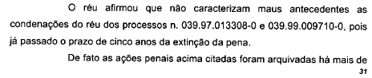
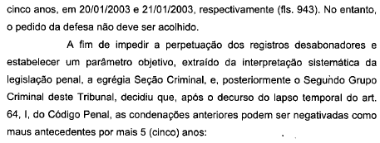
[...]
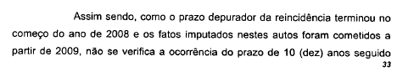


- O agravante expôs, também, que as informações trazidas no acórdão recorrido registram que as condenações anteriores remontam a fatos que ocorreram em 1997 e 1999, o que reforça a impossibilidade de se reconhecer os maus antecedentes no presente caso.
- Portanto, como visto, a jurisprudência da Corte Superior referida pela decisão agravada não é aplicável nem possui correlação com o caso dos autos, pois apenas tratam da possibilidade de utilização de condenação anterior como maus antecedentes, após o prazo de 5 (cinco) anos entre a data de cumprimento da pena e a infração posterior, sem abordar a utilização do critério temporal objetivo e ausência de motivação/justificativa para a negativação da circunstância judicial pelos arestos recorridos, que é o fundamento delineado no recurso especial.
- Logo, a conclusão firmada pela Corte local não está em consonância o entendimento do STJ sobre a matéria, o que derrui o primeiro argumento da decisão agravada.
- Por fim, quanto à insistência do decisum ora recorrido de que a Súmula n. 7/STJ também obstaria a apreciação relativa à utilização de elementares do crime para a exasperação da pena-base, caracterizando a infringência ao art. 59 do CP, o agravante reitera que o recurso interposto pretende apenas obter a revaloração jurídica da situação de fato firmada pelos arestos recorridos.
- Como dito nas razões do recurso especial e mencionado pela decisão agravada, a sentença e os acórdãos atacados “negativaram as circunstâncias do crime ao argumento de que, ‘Ainda que possa ser verdadeira a afirmação defensiva acerca do estoque de peças comumente utilizado por empresas desse ramo, não é normal nem lícito que sejam comprados materiais adulterados’” (evento 177, PROCJUDIC13, p. 79 – fls. 1.699).
- Em seguida, nas razões recursais o agravante registra que “ESSE argumento está alicerçado em circunstâncias elementares do crime, de forma a caracterizar o inadmissível bis in idem, sobretudo porque a fundamentação descrita se equipara à conduta que constitui o delito de receptação qualificada” (evento 228, RECESP1, p. 13).
- Ora, Excelência, está evidente que o ora recorrente NÃO pretende o revolvimento de matéria fático-probatória, mas apenas objetiva o reconhecimento de que as instâncias ordinárias deduziram fundamento inidôneo para exasperar a pena-base, pois o argumento utilizado pelos arestos recorridos constitui elementar do crime pelo qual o agravante foi condenado, para exasperar a pena-base.
- Nada além disso, o que mostra a insubsistência do argumento sustentado pela decisão agravada, razão pela qual o provimento do presente agravo, para que seja admitido e, afinal, provido o recurso especial interposto, é medida de Justiça.

III – REQUERIMENTOS

- Ante o exposto, o agravante requer:
- o recebimento e conhecimento do presente agravo, com a intimação da parte adversa para apresentar contrarrazões, no prazo legal, consoante o disposto no §3º do art. 1.042 do CPC;
- após o prazo de resposta, seja oportunizado o juízo de retratação, nos termos desta fundamentação;
- não havendo retratação, o encaminhamento deste agravo ao Egrégio Superior Tribunal de Justiça, para seu regular processamento;
- preliminarmente, o provimento do presente recurso para declarar a nulidade do decisum recorrido e determinar o desentranhamento das contrarrazões intempestivas apresentadas pelo recorrido, nos termos do tópico II, para que outro pronunciamento seja realizado, dessa vez sem considerar a argumentação apresentada extemporaneamente pelo agravado; e
- quanto ao mérito, o provimento deste agravo para admitir o andamento do recurso especial anteriormente interposto, sobre o qual, oportunamente, também se reitera o provimento.

- Pleiteia, por fim, sejam todas as intimações realizadas em nome dos advogados Paulo Ekke Moukarzel Junior, inscrito na OAB/SC sob o nº 36.591, e Bruno Gastão da Rosa, inscrito na OAB/SC sob o n° 47.774, sob pena de nulidade (art. 272, §5º, do CPC).

Pede deferimento.
Florianópolis, 5 de fevereiro de 2026.

Paulo Ekke Moukarzel Junior Bruno Gastão da Rosa
OAB/SC 36.591 OAB/SC 47.774

